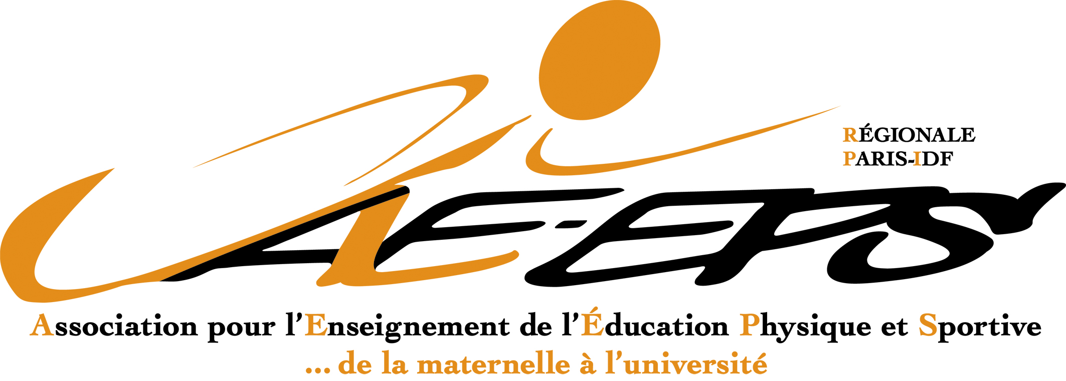

Encore de belles rencontres à l’AEEPS

Vendredi 27 (en soirée) et samedi 28 janvier (toute la journée), la Régionale Paris Île-de-France a organisé un Atelier de pratique sur l’enseignement du volley-ball en milieu scolaire.

Fidèle aux valeurs défendues par notre association, cette manifestation s’est déroulée sous le signe de la convivialité, du partage, de l’ouverture, et a multiplié les belles rencontres.
Rencontre entre des collègues de terrain, des étudiants, et deux formateurs proposant des démarches d’enseignement aussi stimulantes que différentes : Michel Récopé, Maître de conférences à l’UFRSTAPS Blaise Pascal, à Clermont-Ferrand, et Franck Vacher, professeur agrégé d'EPS au collège-lycée Antoine de Saint-Exupéry, à Lyon.
Rencontre entre des élèves de 6ème du collège Pierre Sémard (Drancy), et une nouvelle activité pour eux : « M’sieur, on va refaire du volley cette année ? », un formateur : « Michel, il est trop gentil ! », et une association de professionnels : « C’était trop bien ! On peut revenir samedi prochain ? »
Rencontre enfin entre des pratiquants et un ballon, véritable « copain qu’il faut choyer », « empêcher coûte que coûte de laisser mourir au sol », « toucher et non frapper » (M. Récopé).
Au nom de la Régionale, Raffi Nakas et moi remercions chaleureusement Michel Récopé et Franck Vacher pour leur disponibilité, leur gentillesse, et leurs propositions concrètes qui auront, j’en suis sûr, convaincu plus d’un participant, voire réconcilié certains (dont je suis !) avec l’enseignement du volley-ball.
L’ensemble de l’Atelier a été filmé, dans le but de produire un DVD à vocation didactique et pédagogique, qui verra le jour avant la fin de cette année.

Nous vous donnons d’ores et déjà rendez-vous jeudi 8 mars au Bistrot des Artistes pour le prochain Bistrot pédagogique sur la prévention du décrochage scolaire, avec l’intervention de Jean Biarnès, Professeur émérite des Universités en Sciences de l’éducation (une plaquette d’information sera prochainement mise en ligne).
Encore de riches rencontres en perspective…

Stéphane Sapin,
Vice-président
aeeps.paris@gmail.com

